Опыт работы на тему: «Формирование начальных представлений об экологической культуре у дошкольников» воспитателя ЧДОУ детского сада «Солнышко» г. Брянска

Гончаровой Ольги Владимировны.
Формирование экологической культуры дошкольников становится в настоящее время одним из приоритетных направлений. Чем раньше начинается формирование основ экологической культуры, тем выше его эффективность. Чтобы говорить об этой проблеме, нужно, прежде всего, говорить об ознакомлении детей с природой, так как дошкольное детство – период первоначального познания природы во всех её проявлениях. Окружающая природа: неживая, животный и растительный мир воздействуют на умственную сферу ребёнка не только своеобразием и красотой явления. Важной стороной в познавательном отношении является изменчивость природных объектов, закономерная смена явлений. В дошкольном возрасте закладывается фундамент конкретных представлений и знаний о природе. Если говорить о формировании реалистических представлений в процессе экологической культуры на сегодняшний день – это одна из актуальных проблем, ведь всеми признано: в системе экологического образования начальное звено – дошкольное детство, именно в этот возрастной период идёт становление важнейших качеств человеческой личности, и в частности, закладываются основы экологической культуры.
Т.А. Куликова в статье «Маленький эколог» говорит: «Не следует связывать экологическое воспитание дошкольников с расширением объёма знаний о природе, надо формировать у детей элементарные представления о растениях и животных, как живых организмах в их взаимосвязи с окружающей средой, о ценности природы и ответственности человека за её сохранение». На сегодняшний день воспитание начал экологической культуры, овладение элементарными экологическими знаниями о взаимоотношениях человека с природой, о человеке как существе, нуждающемся в определённых условиях, человеке, потребляющем природные ресурсы для своих хозяйственных нужд, охраняющем природу и восстанавливающем её ресурсы – необходимо закладывать в дошкольном возрасте.
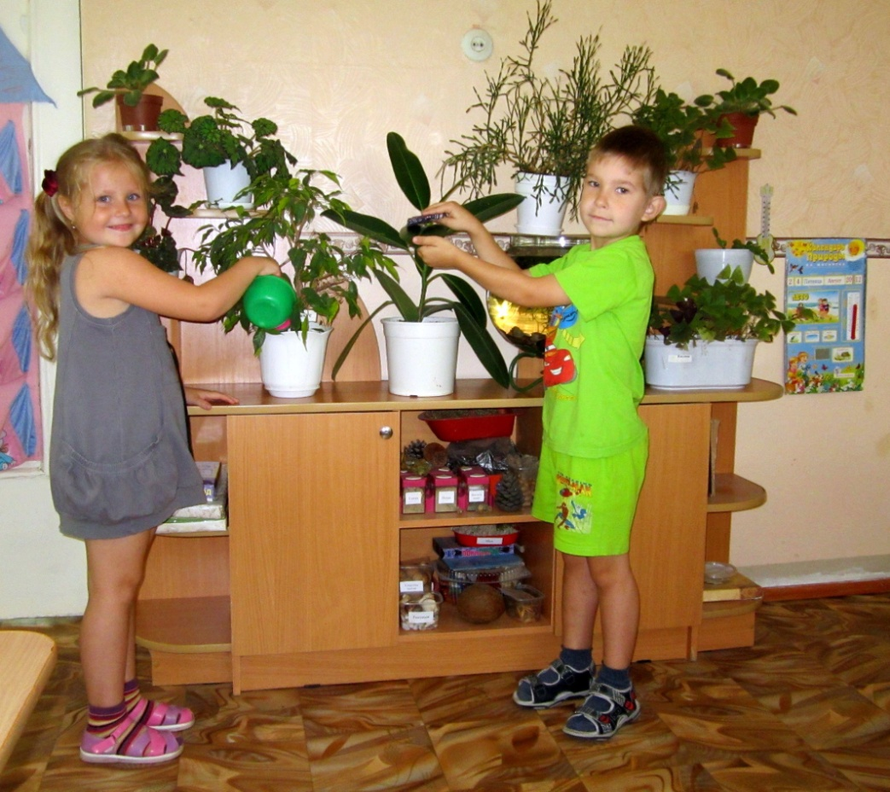
Для того чтобы начать формировать экологическую культуру детей дошкольного возраста, мы определили следующие задачи:
- Формирование у детей элементарных знаний о «неживой» и «живой» природе.
- Подвести детей к пониманию того, что человек, животные, растения – живые существа.
- Формирование общественно – значимого труда в природе.
- Формирование бережного отношения к природе.
- Формирование умения решать проблемные ситуации.
- Формирование сочувственного отношения к представителям животного и растительного мира.
Эту работу мы осуществляли в течение нескольких лет. Мы выделили разделы, по которым осуществлялась и будет осуществляться наша работа:
- Неживая природа – вода, воздух, солнце, почва.
2. Живая природа – человек, растения, животные.
3. Охрана природы.
Был намечен план работы по этим разделам. В своей работе мы использовали различные способы организации детей при ознакомлении с природой: непосредственно образовательную деятельность, наблюдения, труд, экскурсии, опыты, индивидуальную работу.
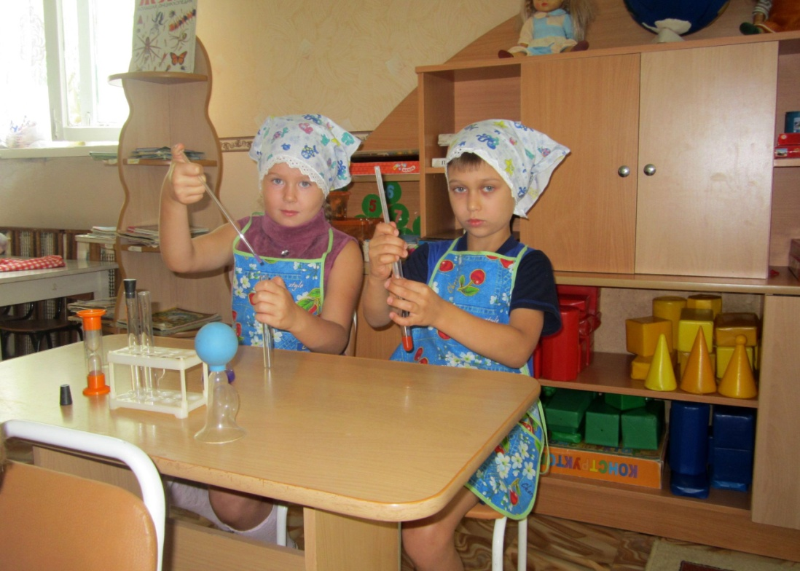
Дети проявляют огромный интерес к исследовательской работе, поэтому мы большое внимание в своей работе уделяем опытам и наблюдениям.
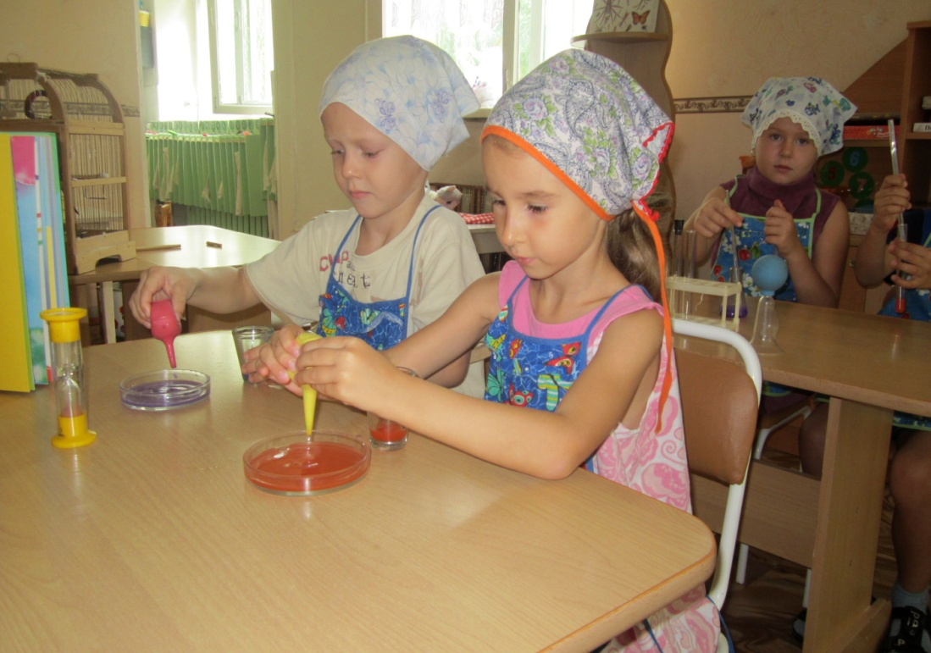
Важно, чтобы дети учились размышлять, формулировать и отстаивать своё мнение, обобщать результаты опытов, строить гипотезы и проверять их. Задача педагога – связать результаты исследовательской работы с практическим опытом детей, уже имеющимися у них знаниями подвести их к пониманию природных закономерностей, основ экологически грамотного и безопасного поведения в окружающей среде.
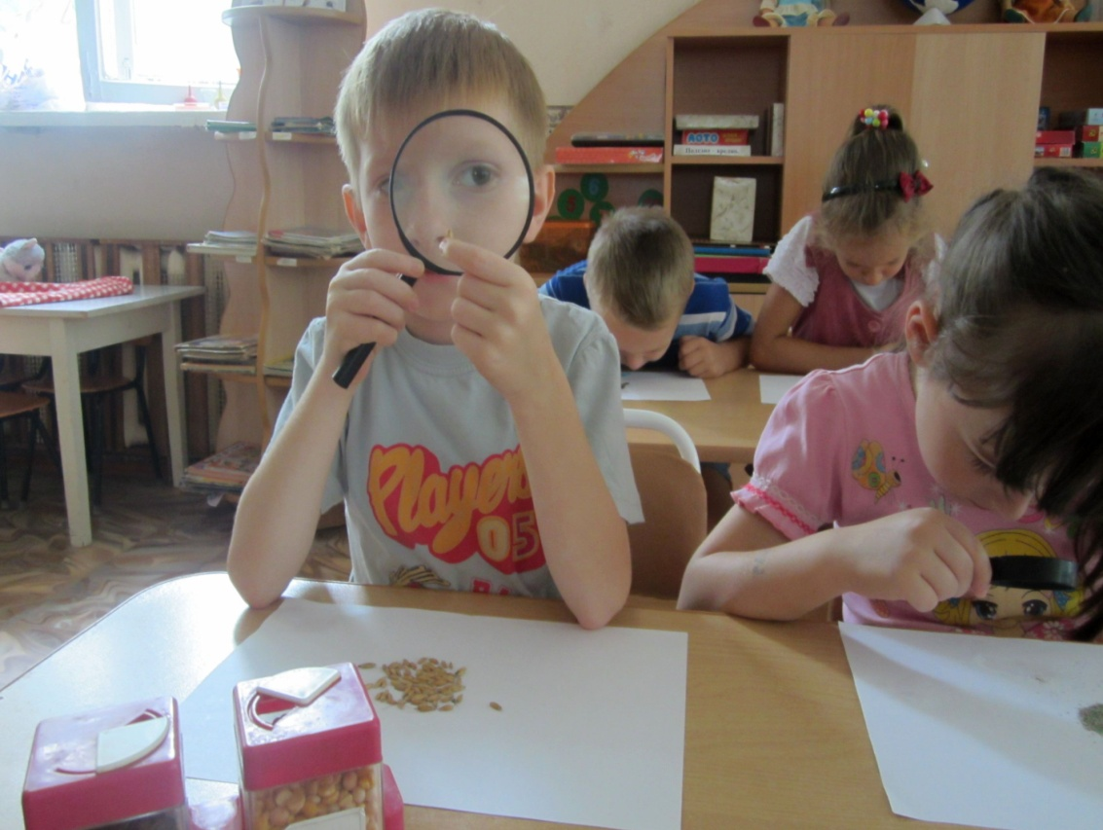
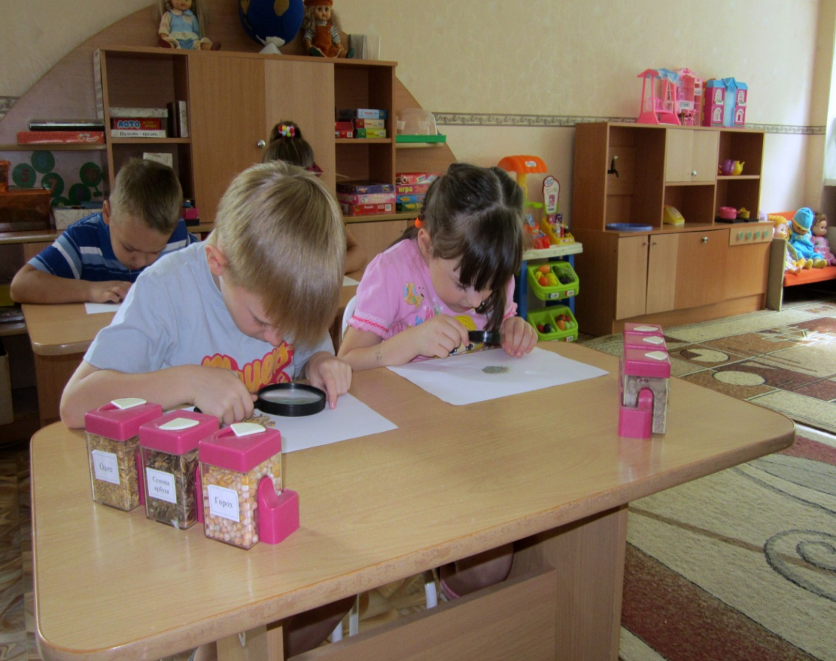
Большую роль в формировании экологических знаний играет активное обследование объектов природы. Используя этот метод, мы решили, что весной деревья просыпаются, на них появляется зелень. Обращаем внимание на величину и форму листочков, их запах, клейкость, расположение на ветках.
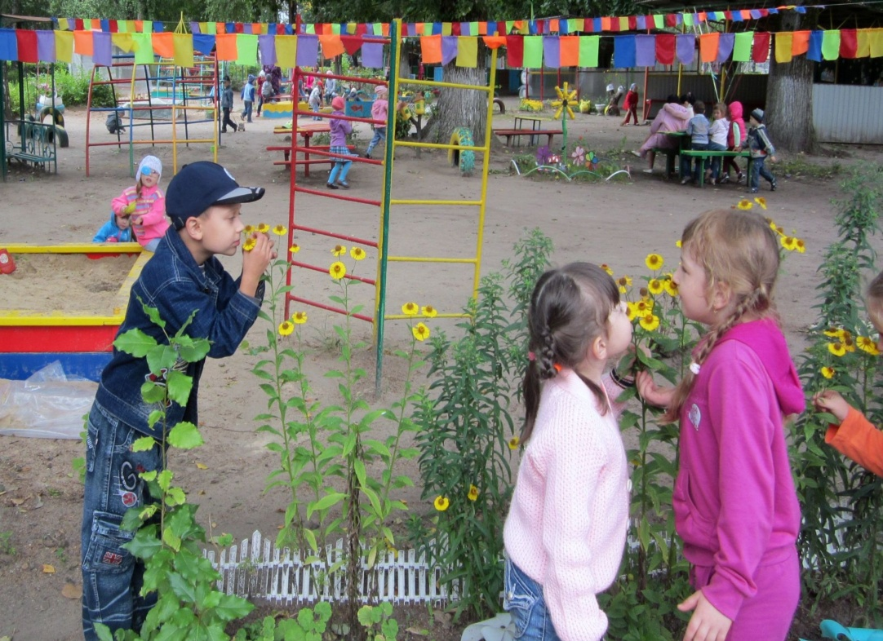
Проводимые наблюдения подкреплялись чтением художественной литературы, рассматриванием произведений пейзажной живописи.
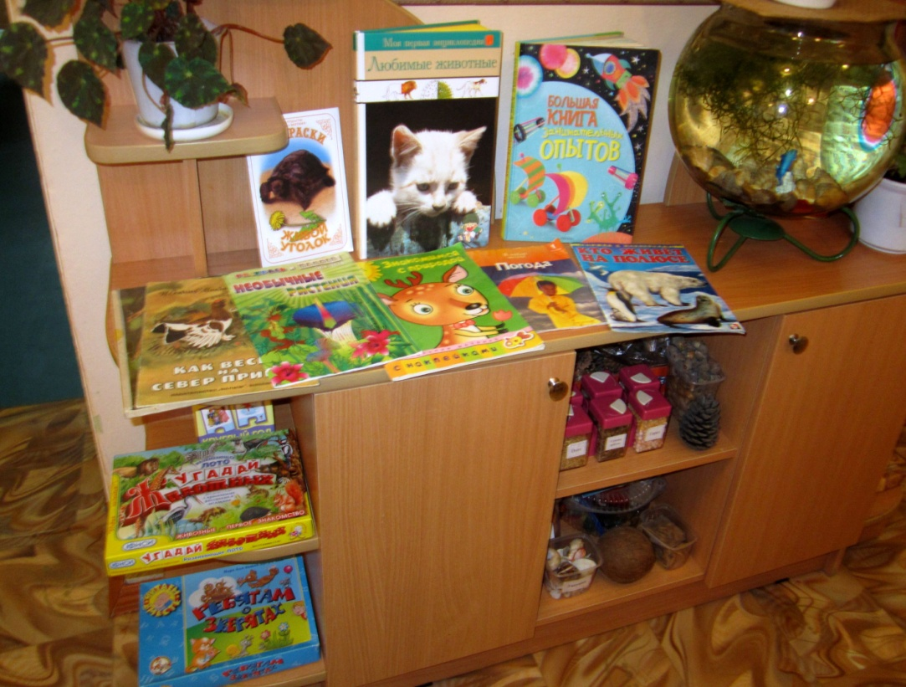
Для формирования экологических знаний используем различные атрибуты. Например, игра «Магазин». Оборудование: фрукты, овощи (муляжи), игрушечные весы, фартук для продавца, сумка для покупателя. Дети – покупатели, по очереди подходят к продавцу и просят продать, например, свеклу. Оба ребёнка должны знать признаки этого овоща, чтобы не допустить ошибки. Если продавец ошибся, то его поправит покупатель, если обе не правы, их ошибку исправят стоящие в очереди. Аналогично можно провести игру «Угадай, что ты съел?». Здесь мы уточняем не только внешний вид, но и вкус овощей и фруктов. 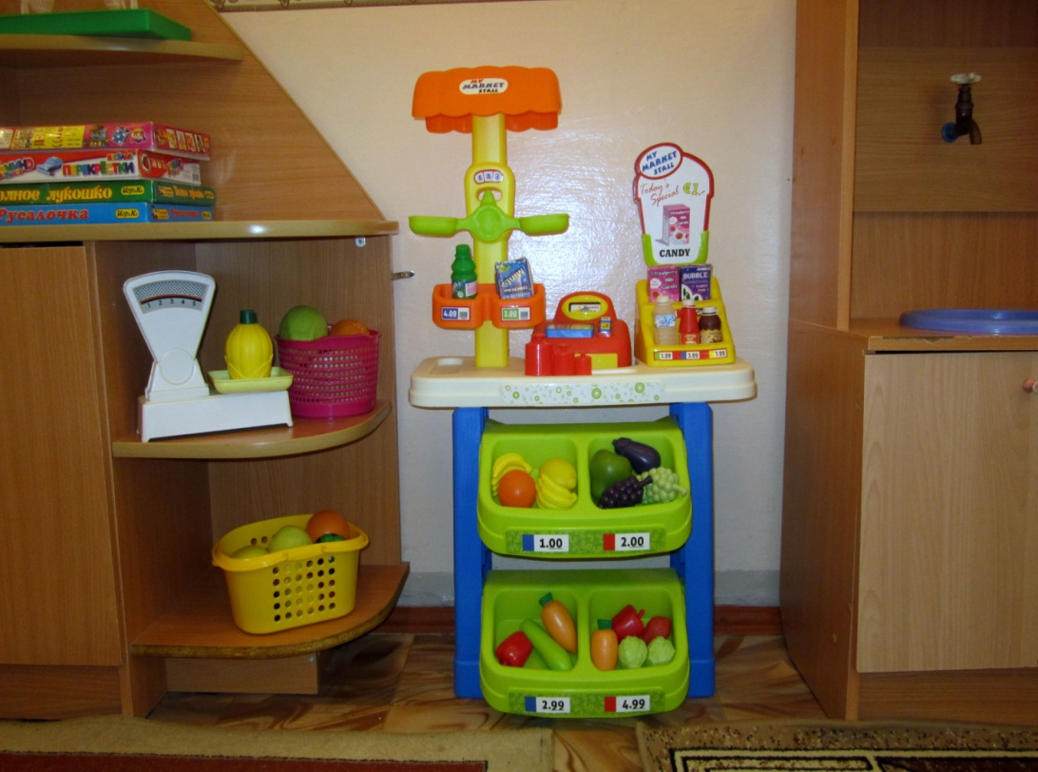
Проводили игры, цель которых уточнить представления о зверях, птицах, насекомых, рыбах, их внешних особенностях, о том, чем питаются, где живут, чем отличаются, как взаимосвязаны в природе, как человек взаимодействует с природой. Игры способствовали у детей закреплению знаний природоведческого характера, развивали внимание, память, мышление, речь.
Представления детей о природе расширяем и уточняем в непосредственно образовательной деятельности. Используем в качестве раздаточного материала листья деревьев и кустарников, веточки после обрезки, комнатные растения, муляжи, картины, открытки. Основной задачей педагогики в воспитании экологической культуры являются знания и практические умения, направленные на охрану природы. Важной формой организации познавательной деятельности детей мы считаем труд в природе и в уголке природы. Наблюдая за детьми, мы убедились, что они проявляют большой интерес к труду, охотно выполняют поручения.
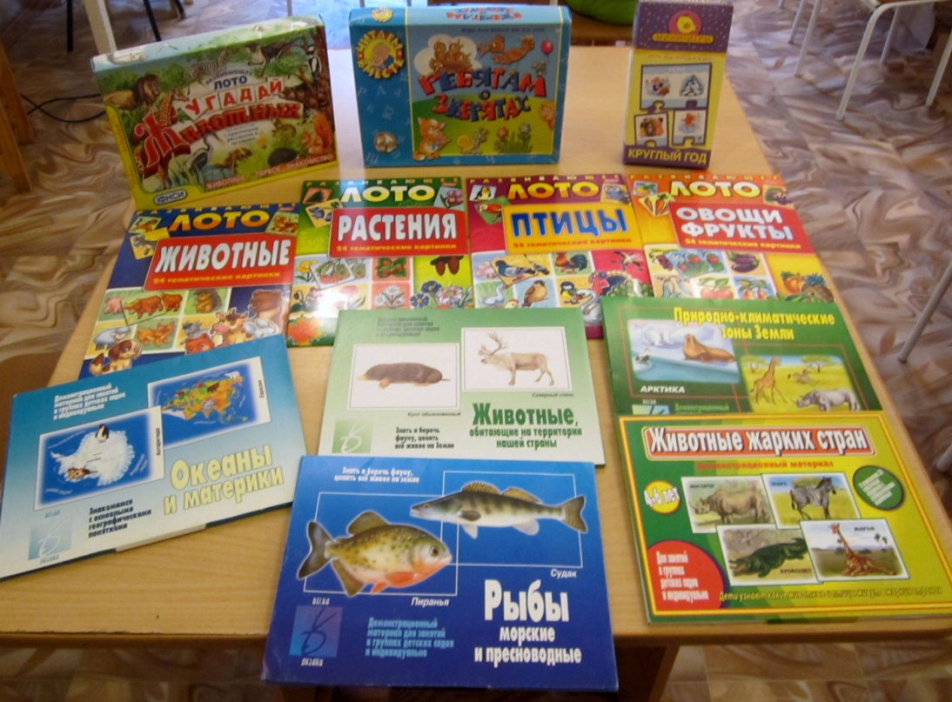
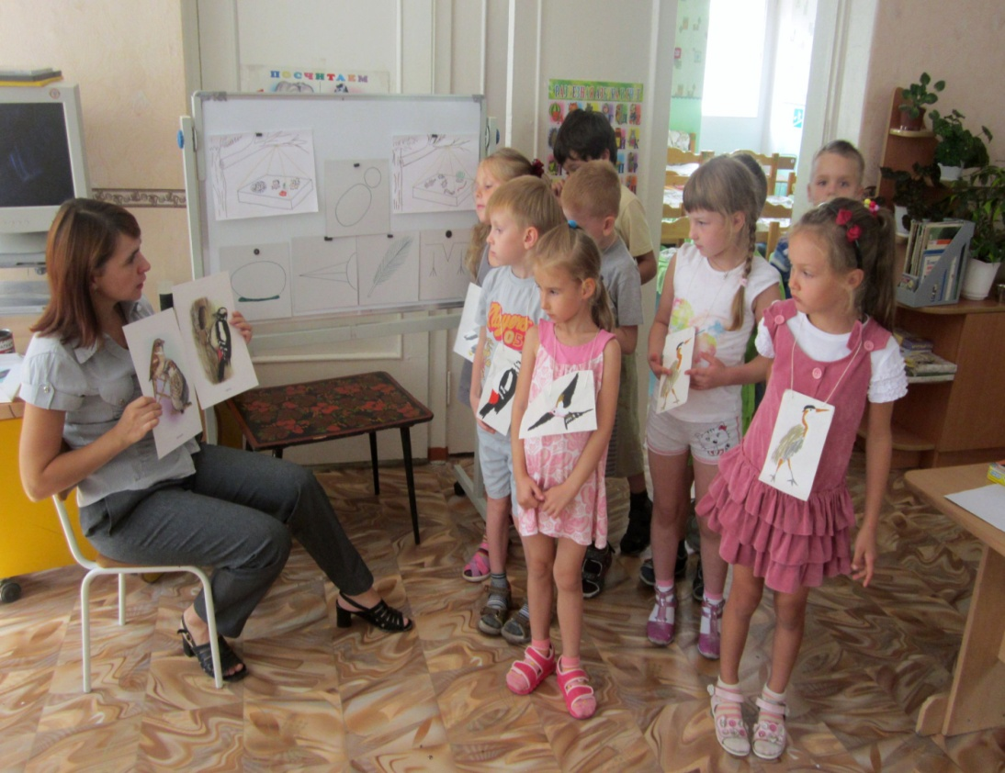

В нашей группе были созданы условия: уголок природы, календарь природы, ежедневные наблюдения и прогулки, чтение художественных произведений. Эти условия способствовали тому, что у детей повысился интерес к окружающему, природе. Дети стали активными, эмоциональными во время бесед природоведческого характера. Ребята стали наблюдательными, речь их стала более художественной. Дети могут самостоятельно сделать выводы.
Чтобы обучение и воспитание детей было успешным воспитателям необходимо обладать высоким уровнем образованности и эрудированности, поэтому в своей работе мы стараемся не останавливаться на достигнутом, а постоянно стремиться к знаниям, расширяя свой кругозор, стараемся творчески подходить к своей работе.
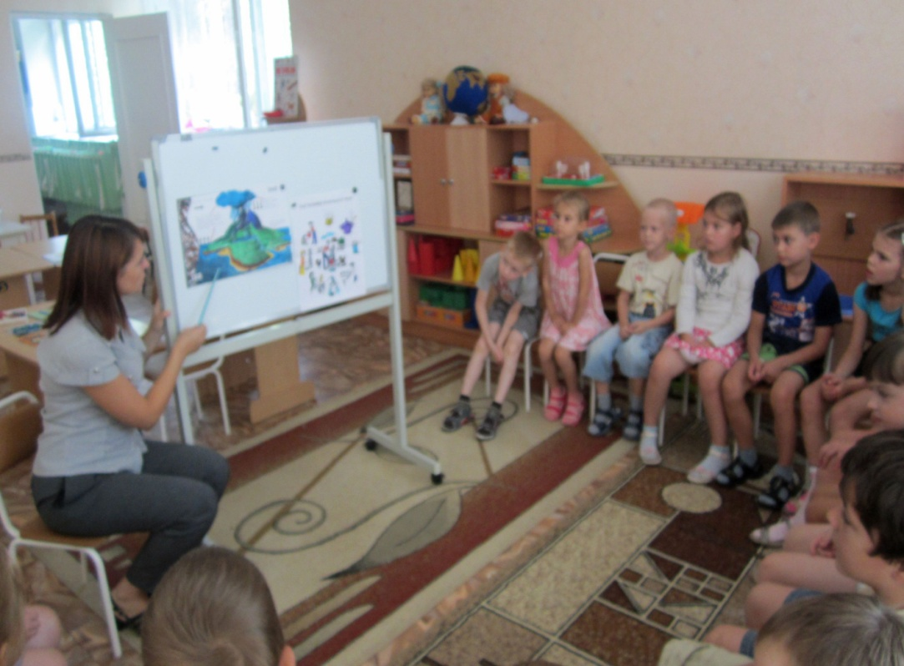
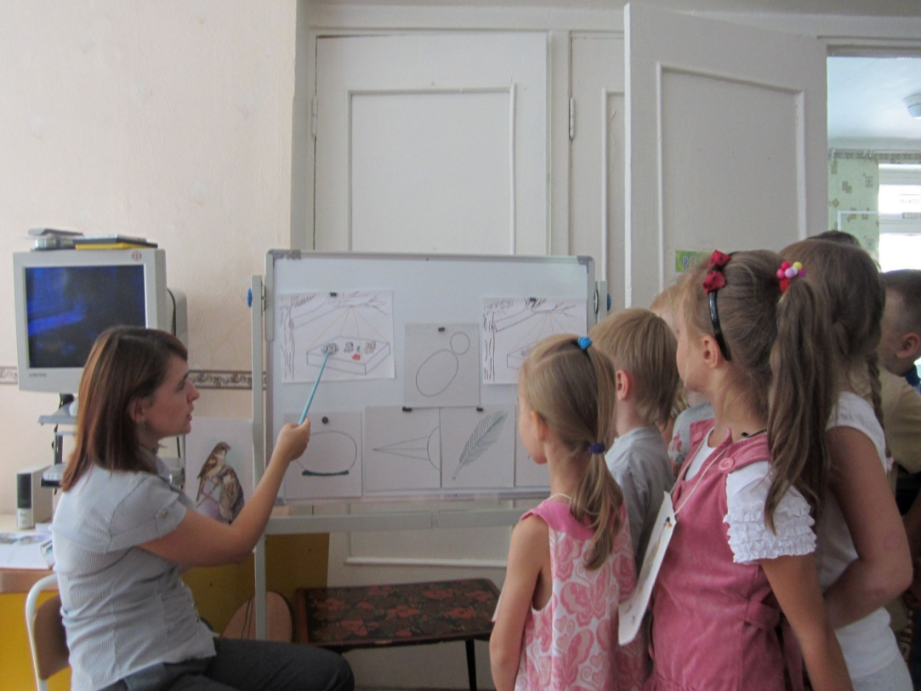
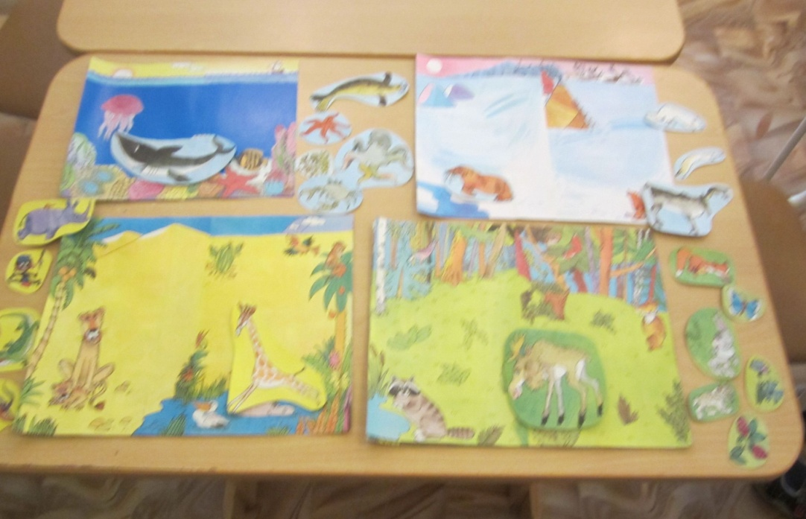
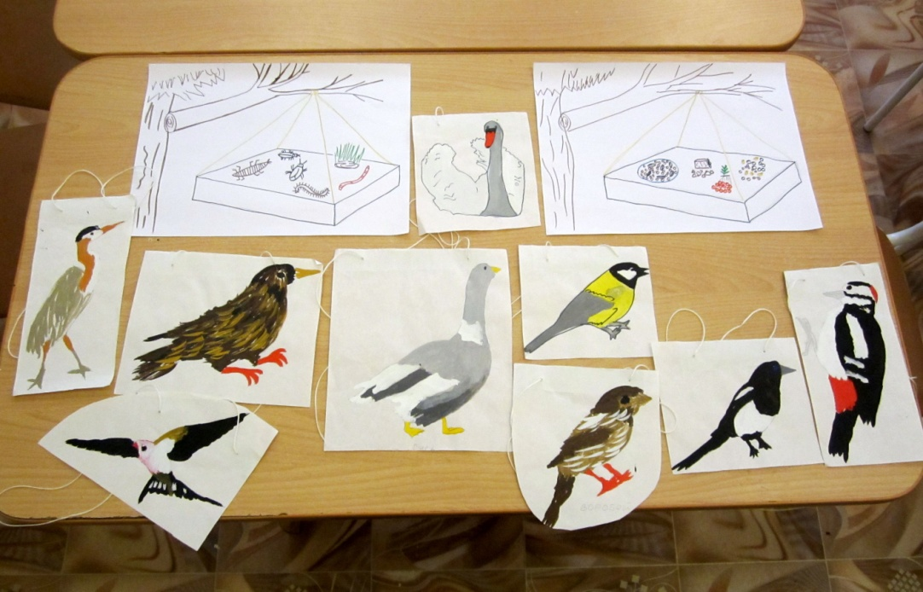
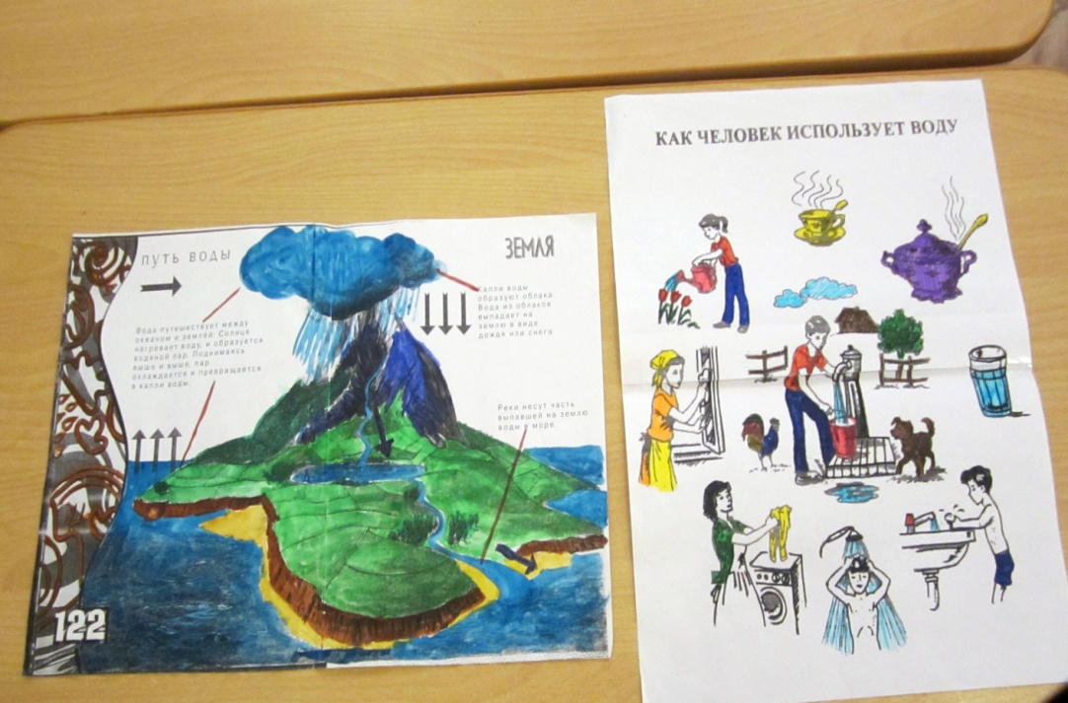
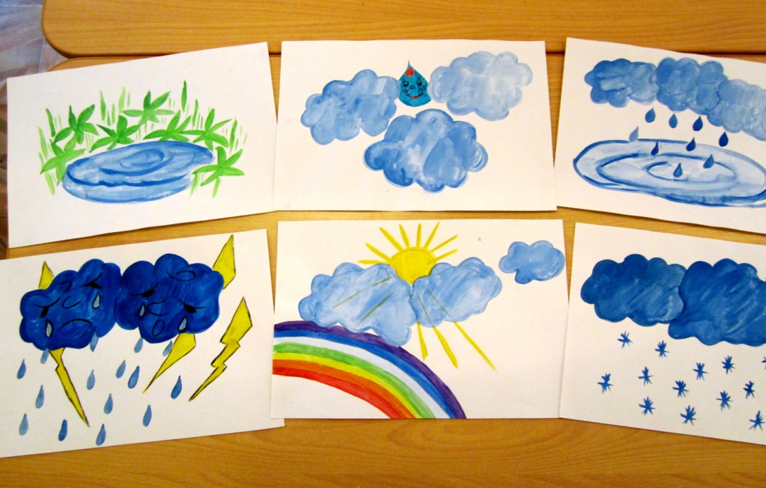
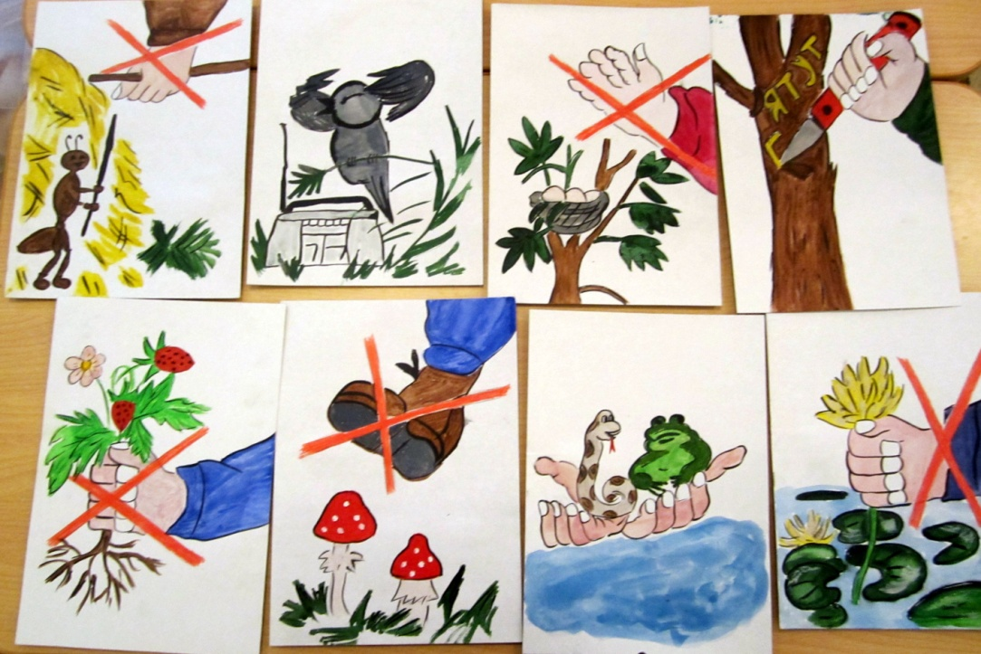
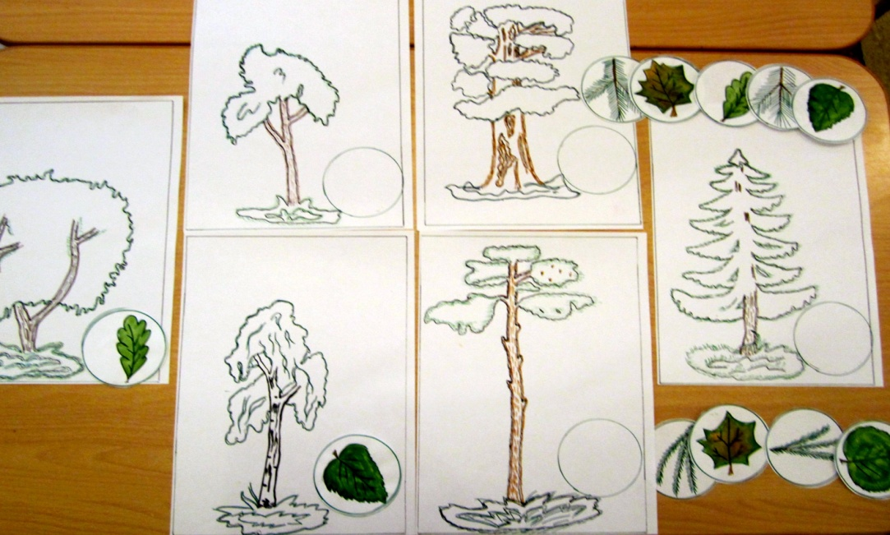

«Воспитание значит питание способностей ребёнка, а не создание тех новых способностей, которых в нём нет».
Джузеппе Мадзини


